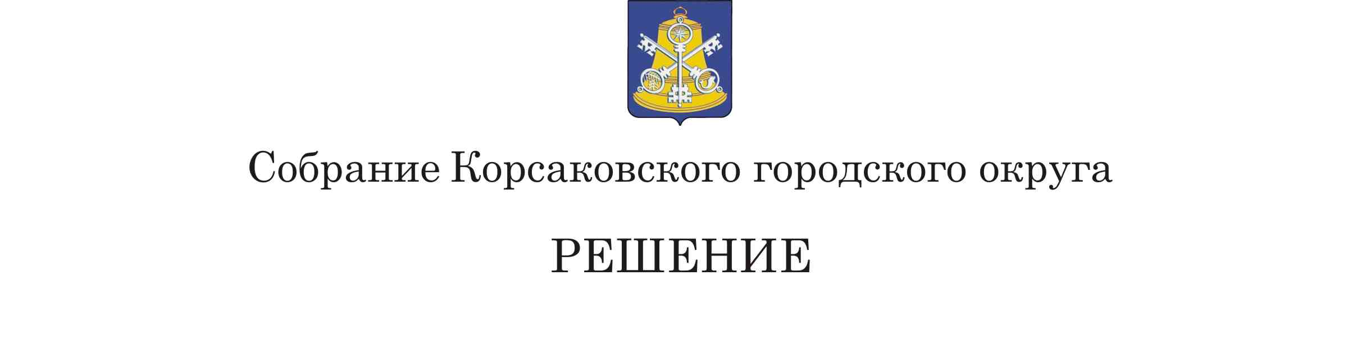
Принято 01.12.2021 № 172 .

На 45-м заседании 6-го созыва

О внесении дополнений в Устав муниципального образования «Корсаковский городской округ» Сахалинской области

В соответствии со статьями 35, 43, 44 Федерального закона от 06.10.2003 № 131-ФЗ «Об общих принципах организации местного самоуправления в Российской Федерации», Федеральными законами от 02.07.2021 № 304-ФЗ «О внесении изменений в Лесной Кодекс Российской Федерации и статьи 14 и 16 Федерального закона «Об общих принципах организации местного самоуправления в Российской Федерации», от 01.07.2021 № 255-ФЗ «О внесении изменений в Федеральный закон «Об общих принципах организации и деятельности контрольно-счетных органов субъектов Российской Федерации и муниципальных образований» и отдельные законодательные акты Российской Федерации» Собрание РЕШИЛО:
1. Внести в Устав муниципального образования «Корсаковский городской округ» Сахалинской области (далее – Устав) следующие дополнения:
1.1. Часть 1 статьи 8 Устава дополнить пунктом 26.1 следующего содержания:
«26.1) принятие решений о создании, об упразднении лесничеств, создаваемых в их составе участковых лесничеств, расположенных на землях населенных пунктов городского округа, установлении и изменении их границ, а также осуществление разработки и утверждения лесохозяйственных регламентов лесничеств, расположенных на землях населенных пунктов;».
1.2. Часть 1 статьи 8 Устава дополнить пунктом 26.2 следующего содержания:
«26.2) осуществление мероприятий по лесоустройству в отношении лесов, расположенных на землях населенных пунктов городского округа;».
1.3. Часть 3 статьи 44 Устава изложить в следующей редакции:
«3. Контрольно-счетная палата является органом местного самоуправления и входит в структуру органов местного самоуправления Корсаковского городского округа. Контрольно-счетная палата обладает правами юридического лица.».
2. Пункт 1.1 и 1.2 настоящего решения вступают в силу с 01.01.2022 года.
3. Пункт 1.3 настоящего решения вступает в силу с 30.09.2021.
4. Направить настоящее решение на государственную регистрацию в установленном законом порядке.
5. После государственной регистрации опубликовать настоящее решение в газете «Восход».

Председатель Собрания
Корсаковского городского округа Л.Д. Хмыз

Мэр

Корсаковского городского округа А.В. Ивашов

Зарегистрировано в МИНЮСТ России по Сахалинской области

27.12.2021 года регистрационный номер RU653050002021006

